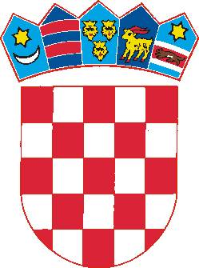

REPUBLIKA HRVATSKA
POŽEŠKO-SLAVONSKA ŽUPANIJA

OPĆINA ČAGLIN

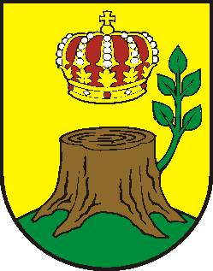 REPUBLIKA HRVAT
 |  | Od.01.01.-31.03.2017. |  | Od 01.04.-30.06.2017. |  | Od 01.07.-  30.09.2017. |  | Od 01.10.- 31.  31.12.2017.
Prorač.  pozicija | Naziv korisnika tekućih donacija | Uplaćeni iznos  tekuće donacije u kn: | Datum  uplate: | Uplaćeni iznos tek.donacije u kn: | Datum uplate: | Uplaćeni iznos tek.donacije u kn: | Datum Uplate | Upl.iznos tek.donacije u kn: | Datum uplate
407 | DJ.VRTIĆ TRATINČICA TRATINČICA | 600,00 | 09.02.2017..
117 | VZ Požeštine | 14.100,00 | 14.02.2017
421 | Agencija za marketing “kruna”  “k | 1.000,00 | 15.02.2017
421 | KONJOGOJST UDRUGA | 1.000,00 | 15.02.2017
428 | UDRUGA BUBAMARA | 510,00 | 16.02.2017
424 | UDRUGA ZA MLADE | 1.000,00 | 17.02.2017
428 | UDRUGA BUBAMARA | 510,00 | 17.02.2017
407 | DJ.VRTIĆ TRATINČICA | 600,00 | 02.03.2017
117 | DVD ČAGLIN | 10.000,00 | 07.03.2017
76 | HDZ | 1.250,00 | 24.03.2017
76 | HNS | 525,00 | 24.03.2017
76 | HSS | 775,00 | 24.03.2017
76 | Kandidacijska lista grupe birača | 275,00 | 24.03.2017

POPIS
KORISNIKA TEKUĆIH DONACIJA
od 01. siječnja do 31. ožujka 2017.

76 | HDSSB | 250,00 | 24.03.2017
76 | SDP | 525,00 | 24.03.2017.
85 | Crveni križ Požega | 3.475,00 | 24.03.2017.
117 | VZ Požeštine | 14.100,00 | 24.03.2017.
428 | UDRUGA BUBAMARA | 510,00 | 28.03.2017.
346 | LAG Posavina | 7.500,00 | 28.03.2017.
392 | O.Š.Čaglin(odgojiteljica) | 6.546,27 | 28.03.2017.
208 | Udruga Josip Knežević Ljeskovica | 1.750,00 | 28.03.2017.
213 | HGSS | 2.000,00 | 29.03.2017.
109 | Osnovna škola Čaglin | 5.000,00 | 29.03.2017
116 | Župa Čaglin | 5.000,00 | 29.03.2017
116 | Župa Ruševo | 2.500,00 | 29.03.2017
116 | Župa Zdenkovac | 2.500,00 | 29.03.2017
332 | Šahovski klub Čaglin | 2.500,00 | 31.03.2017
112 | NK “Omladinac” Čaglin | 12.500,00 | 31.03,2017
398 | Judo klub Kutjevo  sekcija Čaglin | 1.250,00 | 31.03.2017
345 | Matica umirovljenika Čaglin | 2.500,00 | 31.03.2017
202 | UDVDR RH | 3.750,00 | 31.03.2017
188 | EKO CENTAR Latinovac | 2.500,00 | 31.03.2017.
111 | Odbor za uređenje  Sovskog jezera | 2.500,00 | 31.03.2017
UKUPNO: 111.301,27

Zaključeno sa 31. ožujak 2017.

TABLICA 2. Sponzorstva za razdoblje od 01.01. 2017. do 31. 03. 2017. godine.

U navedenom razdoblju Općina Čaglin nije imala sponzorstva.

